BIODATA

Tempat, Tanggal Lahir : Bontang, 04 Maret 2001

Usia : 19 Tahun

Jenis Kelamin : Laki – laki

Alamat : Jln. Gn. Dieng No.21 Perum. BSD PKT Bontang Kalimantan Timur

Tinggi : 164 cm

Berat : 60 kg

Agama : Islam

Kewarganegaraan : Indonesia

Status : Belum Menikah

Kemampuan

|  |
| --- |
| * Microsoft Office * OpenCV * Design Web * UI/UX |

Pendidikan

Sekolah Dasar Islam Terpadu Asy – Syaamil | 2007 – 2013

Sekolah Menengah Pertama Yayasan Pupuk Kaltim | 2013 – 2016

Sekolah Menengah Atas Yayasan Pupuk Kaltim| 2016 – 2019

Politeknik Negeri Malang | 2019 – Sekarang

Pengalaman Organisasi

PMR SMA Yayasan Pupuk Kaltim | 2017 – 2018

Himpunan Anak Masjid Fathul Khoir | 2016 – 2018

Aerial Vehicle Robo Team POLINEMA | 2019 – Sekarang

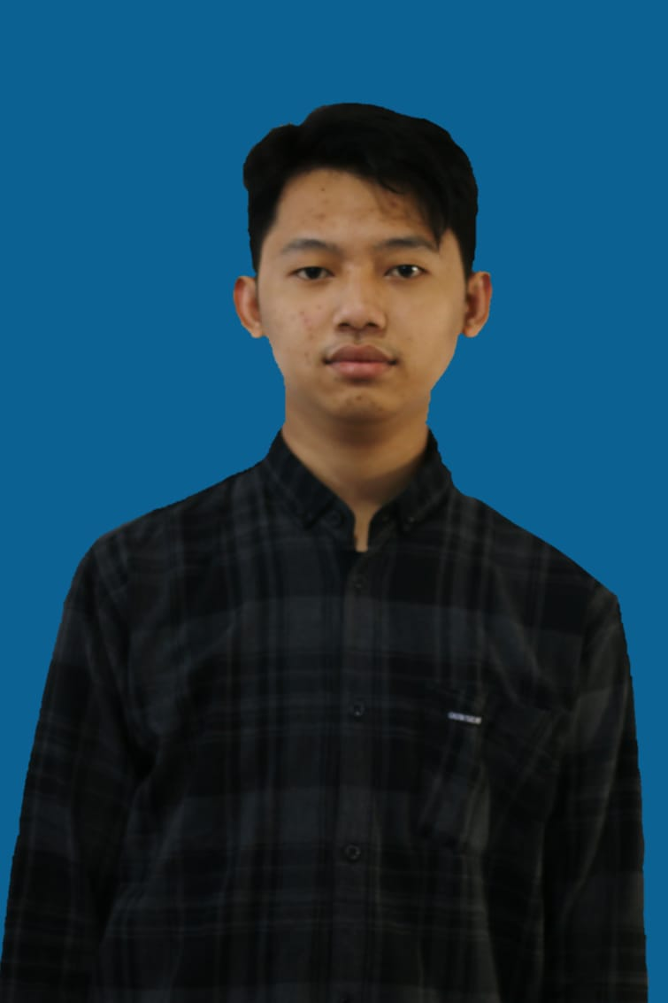

MUHAMMAD NUR ARAFAH

Contact

**Nomer Telepon:**

085251395104

**WhatsApp:**

085251395104

**Email:**

arofasrofi@gmail.com